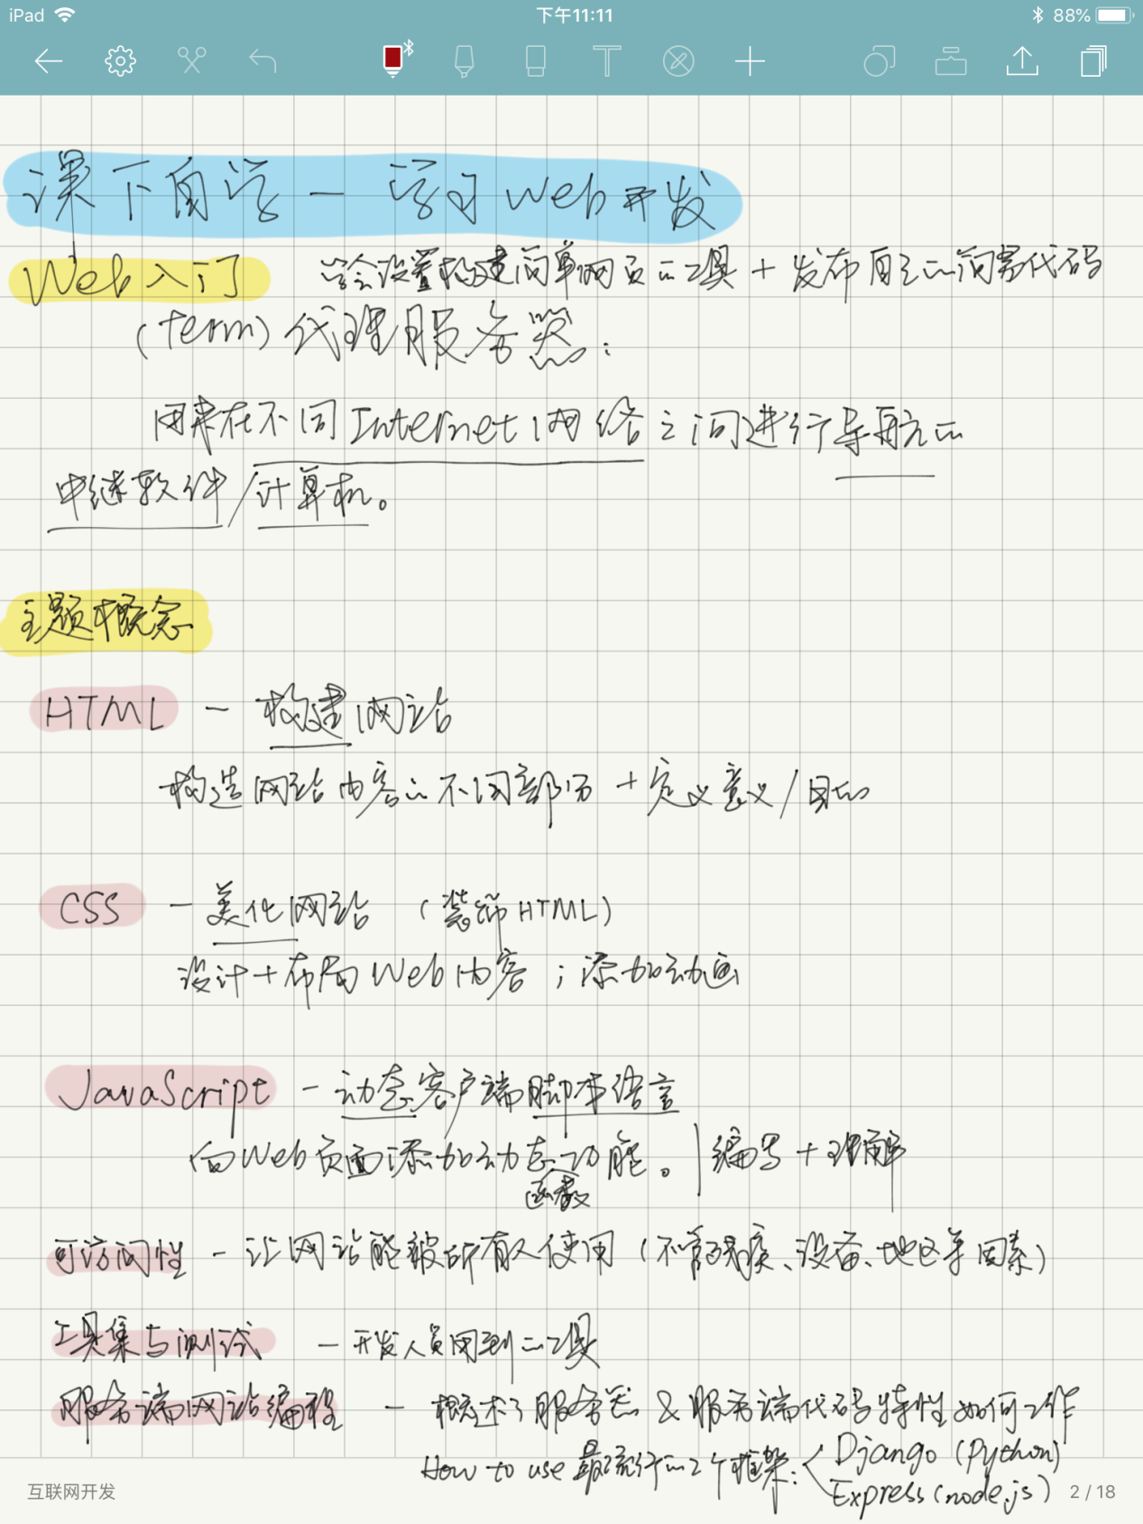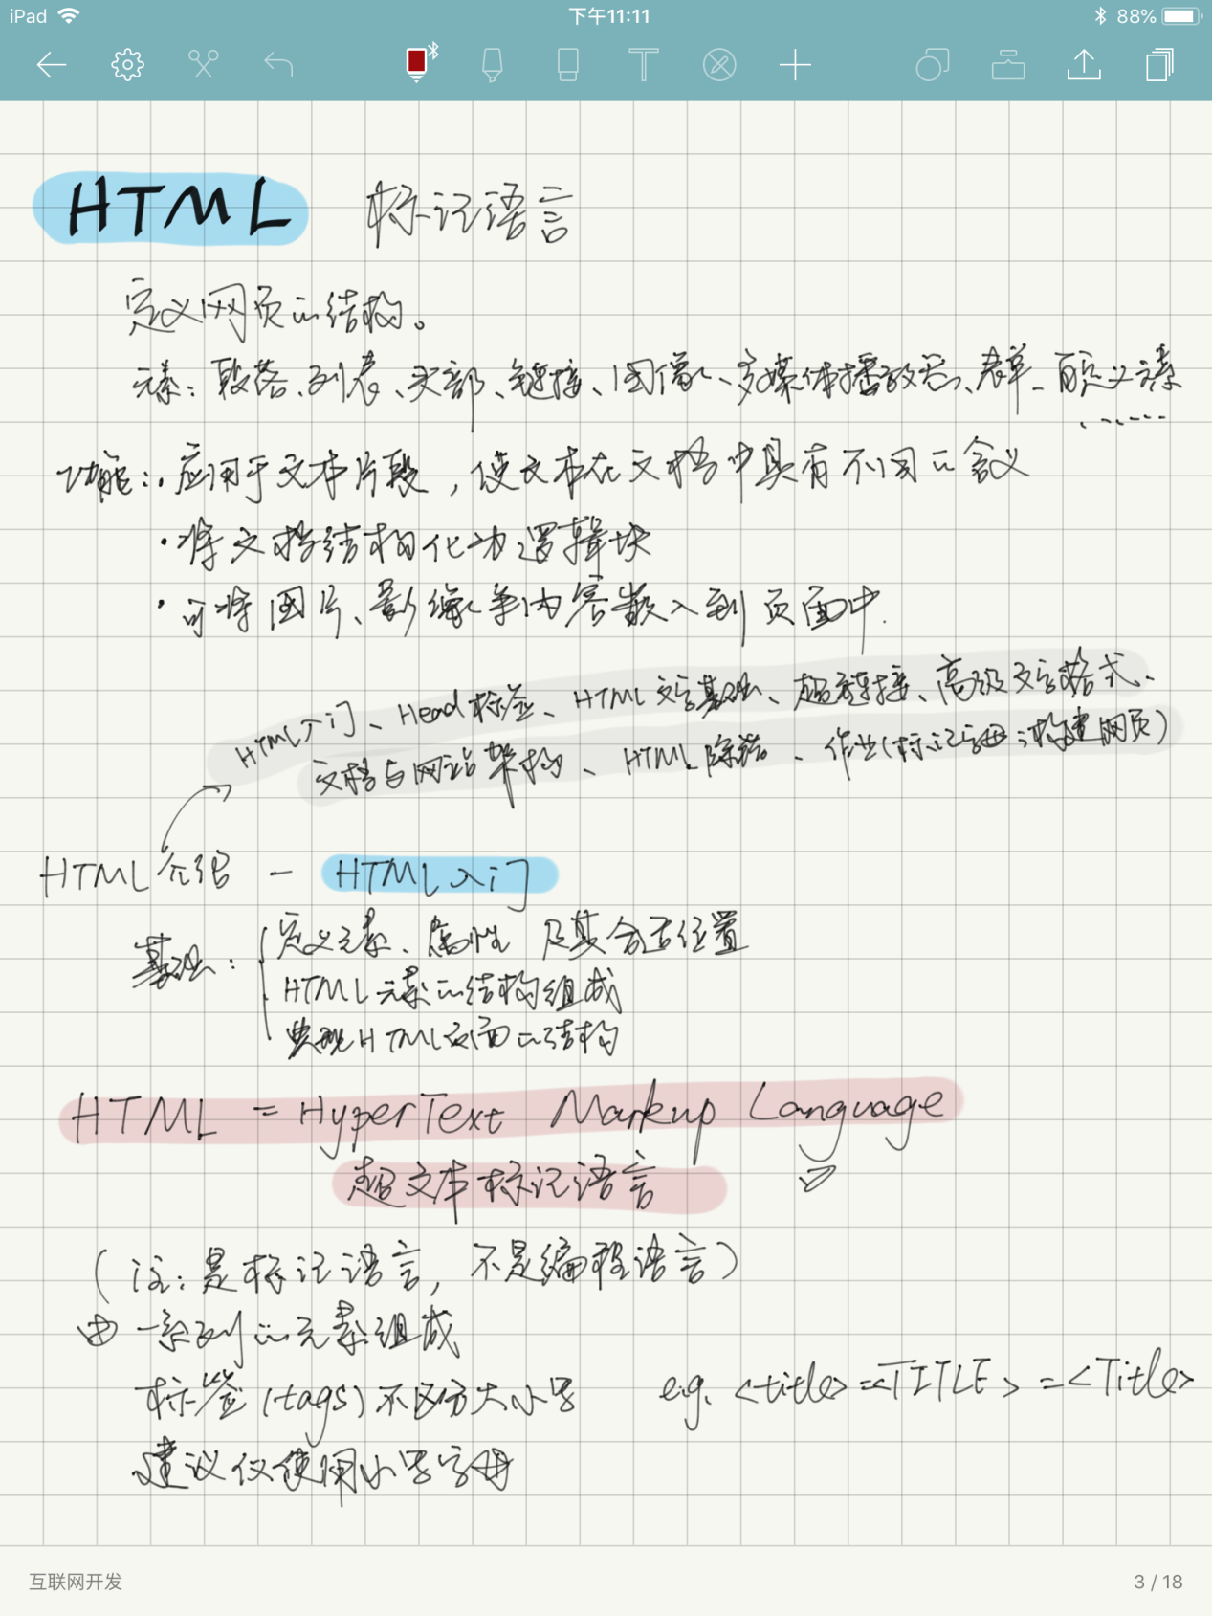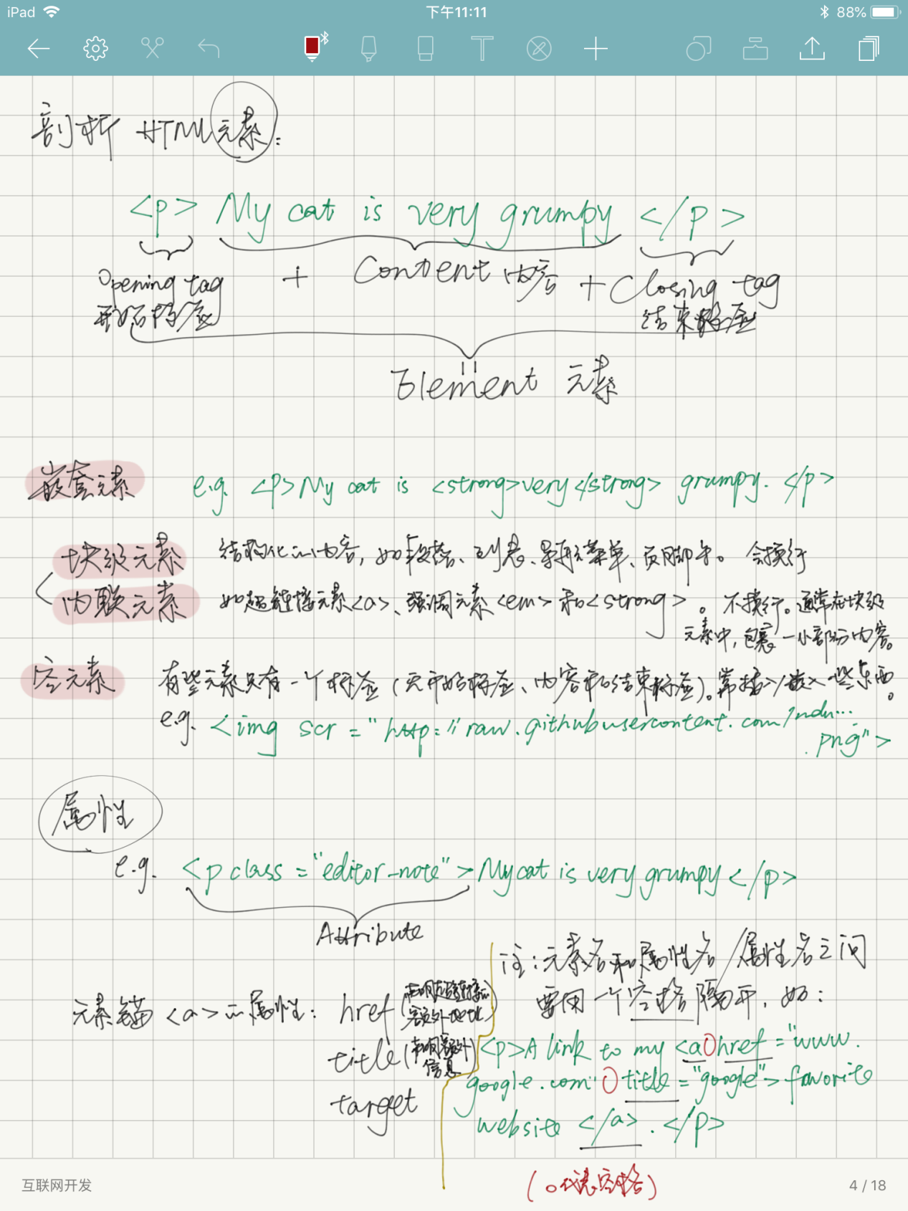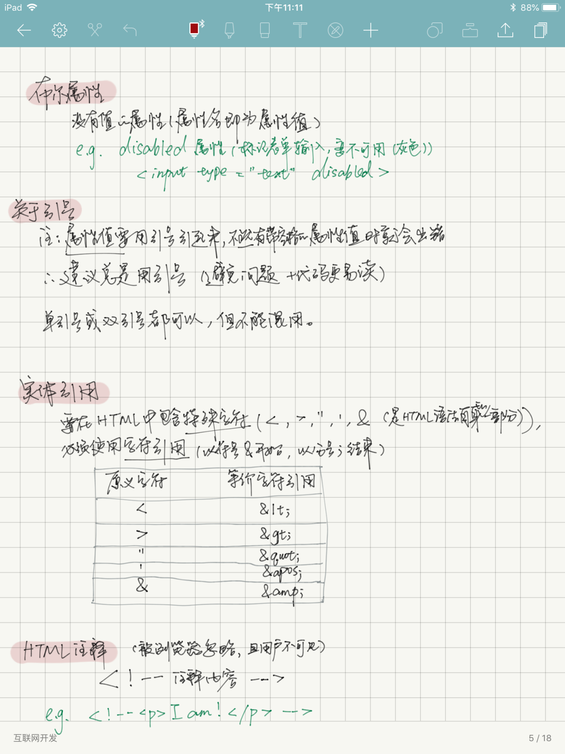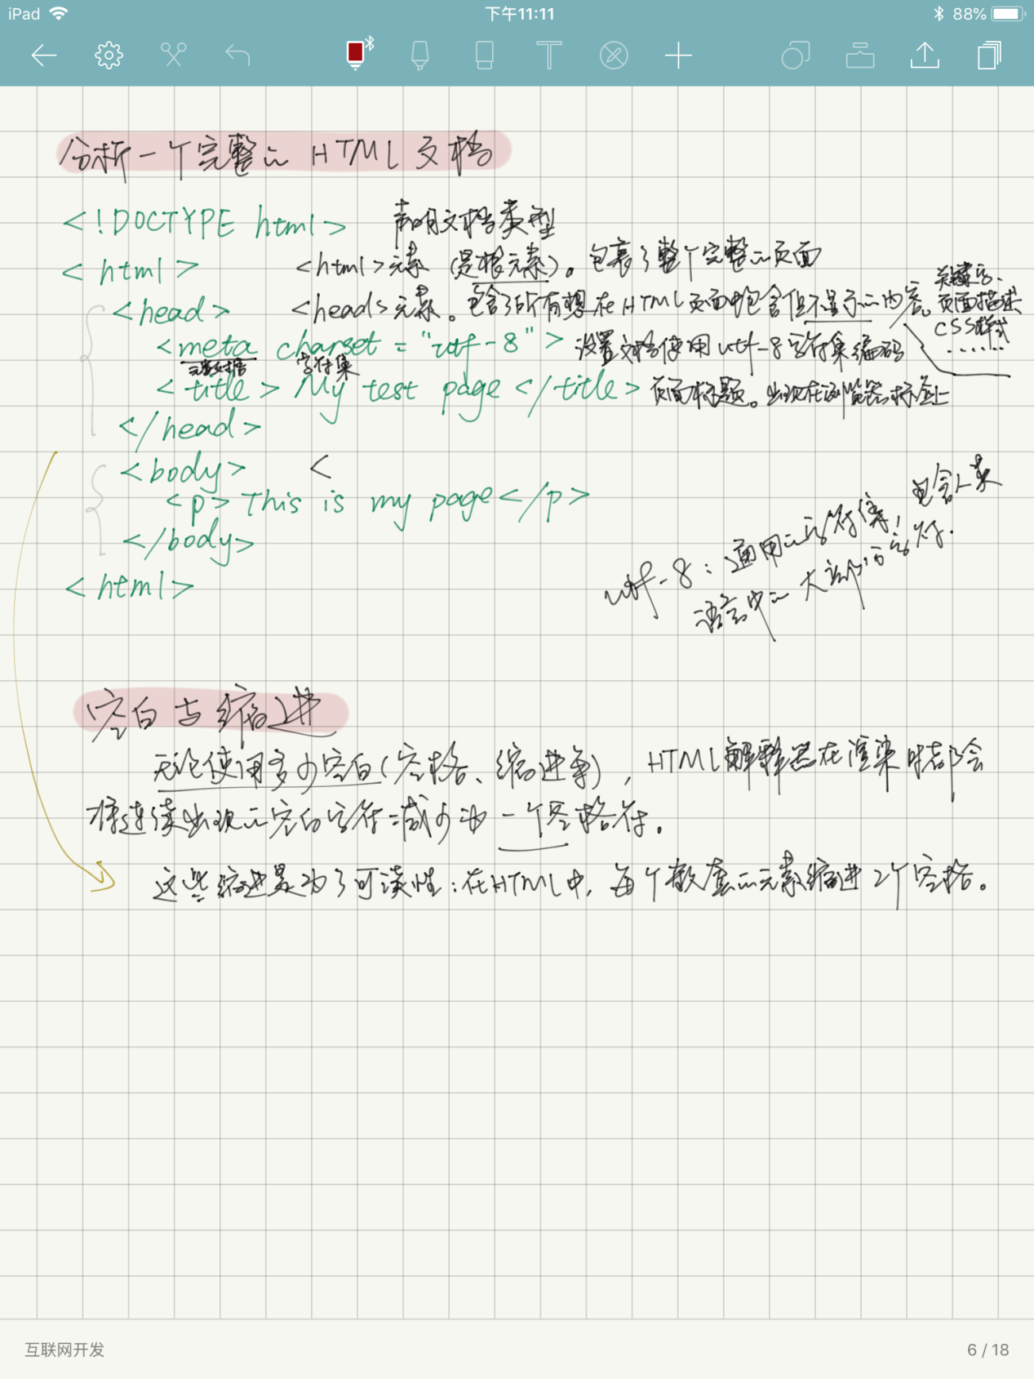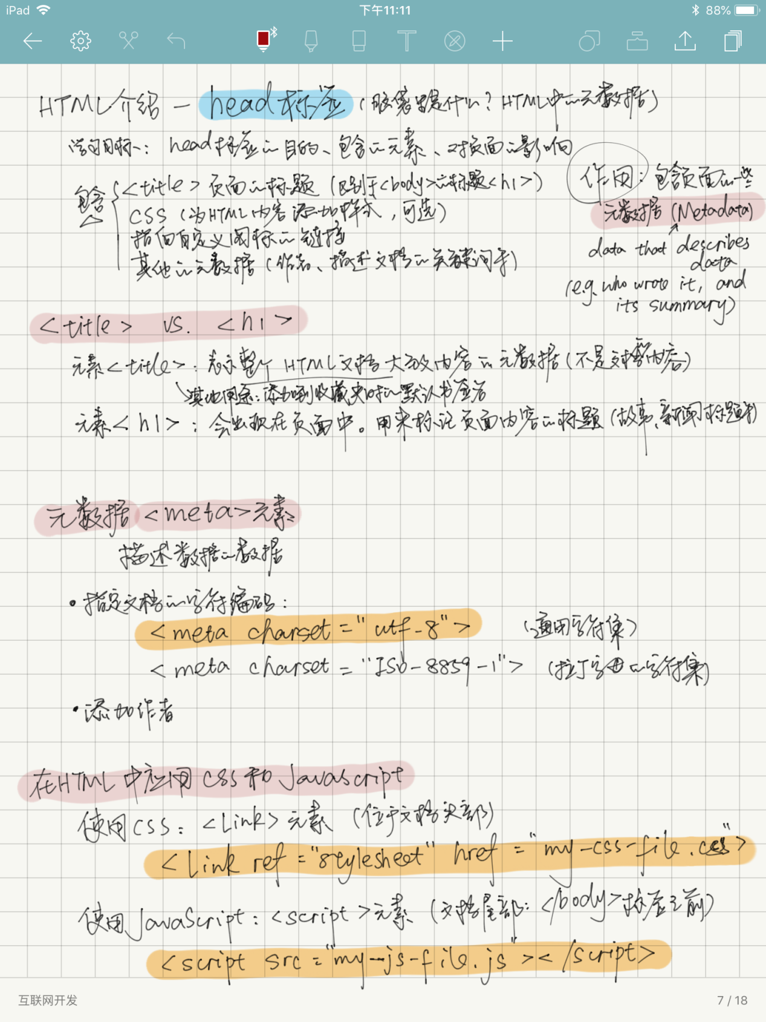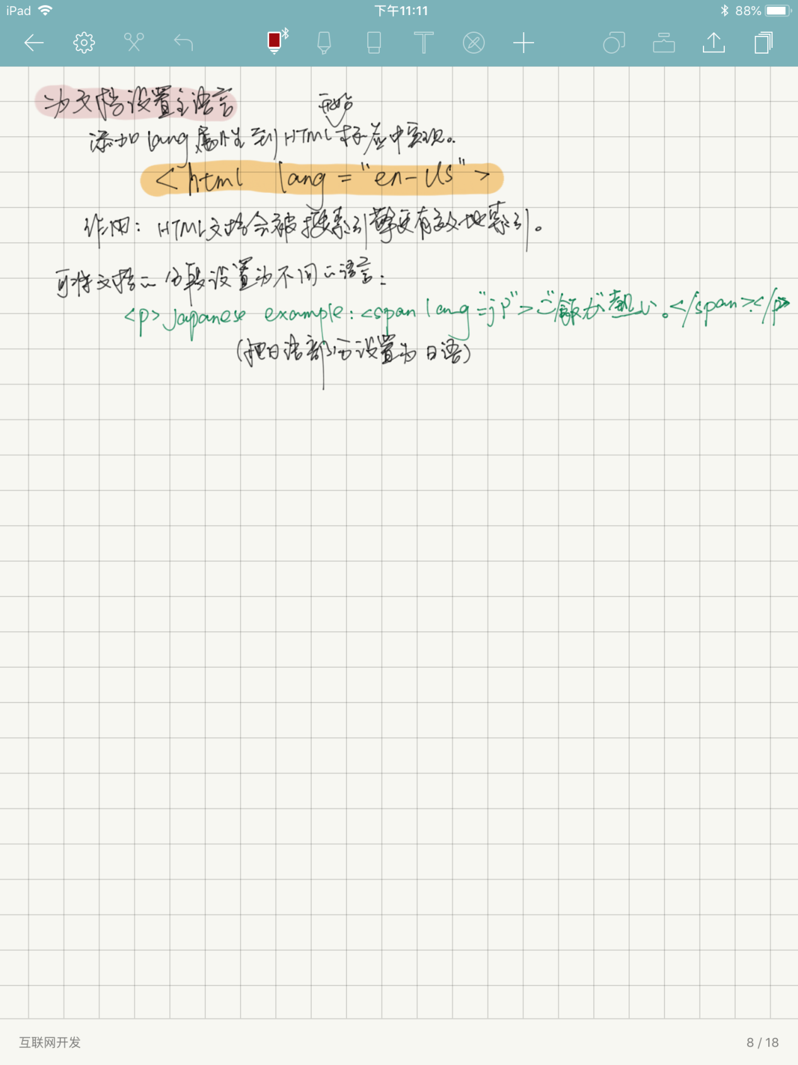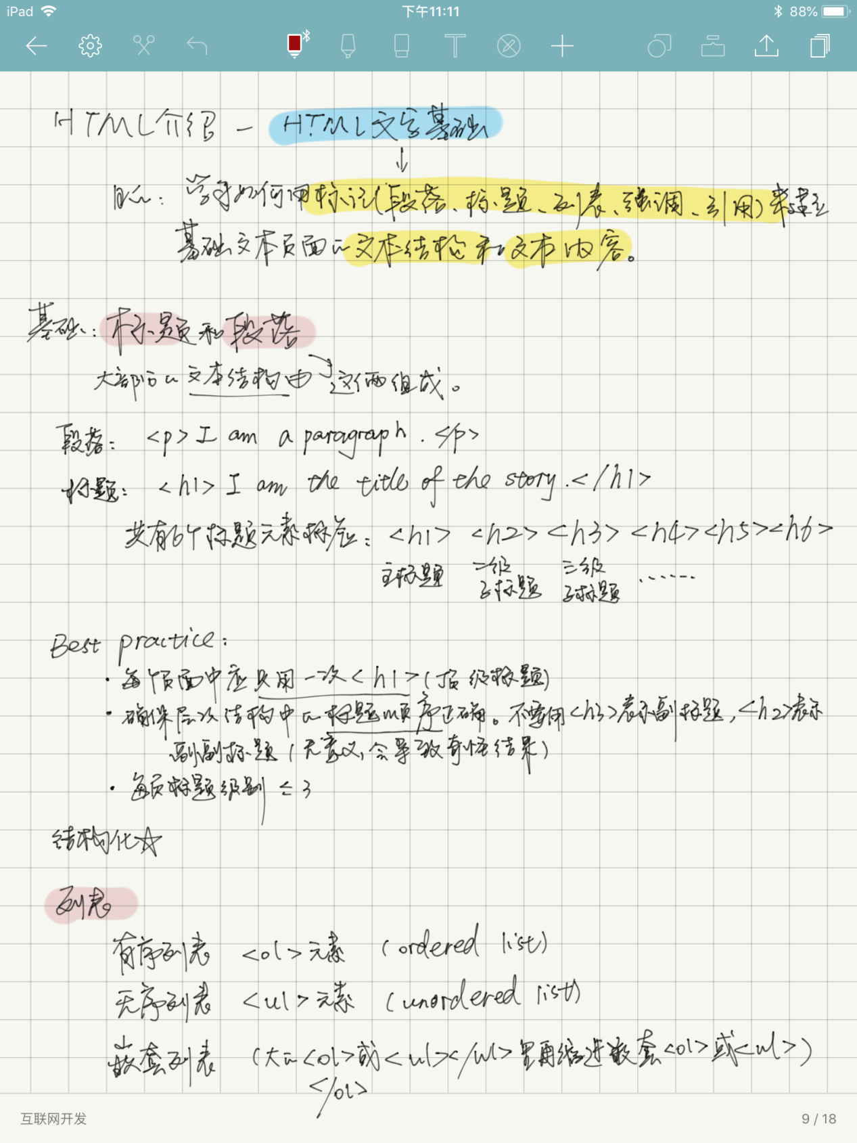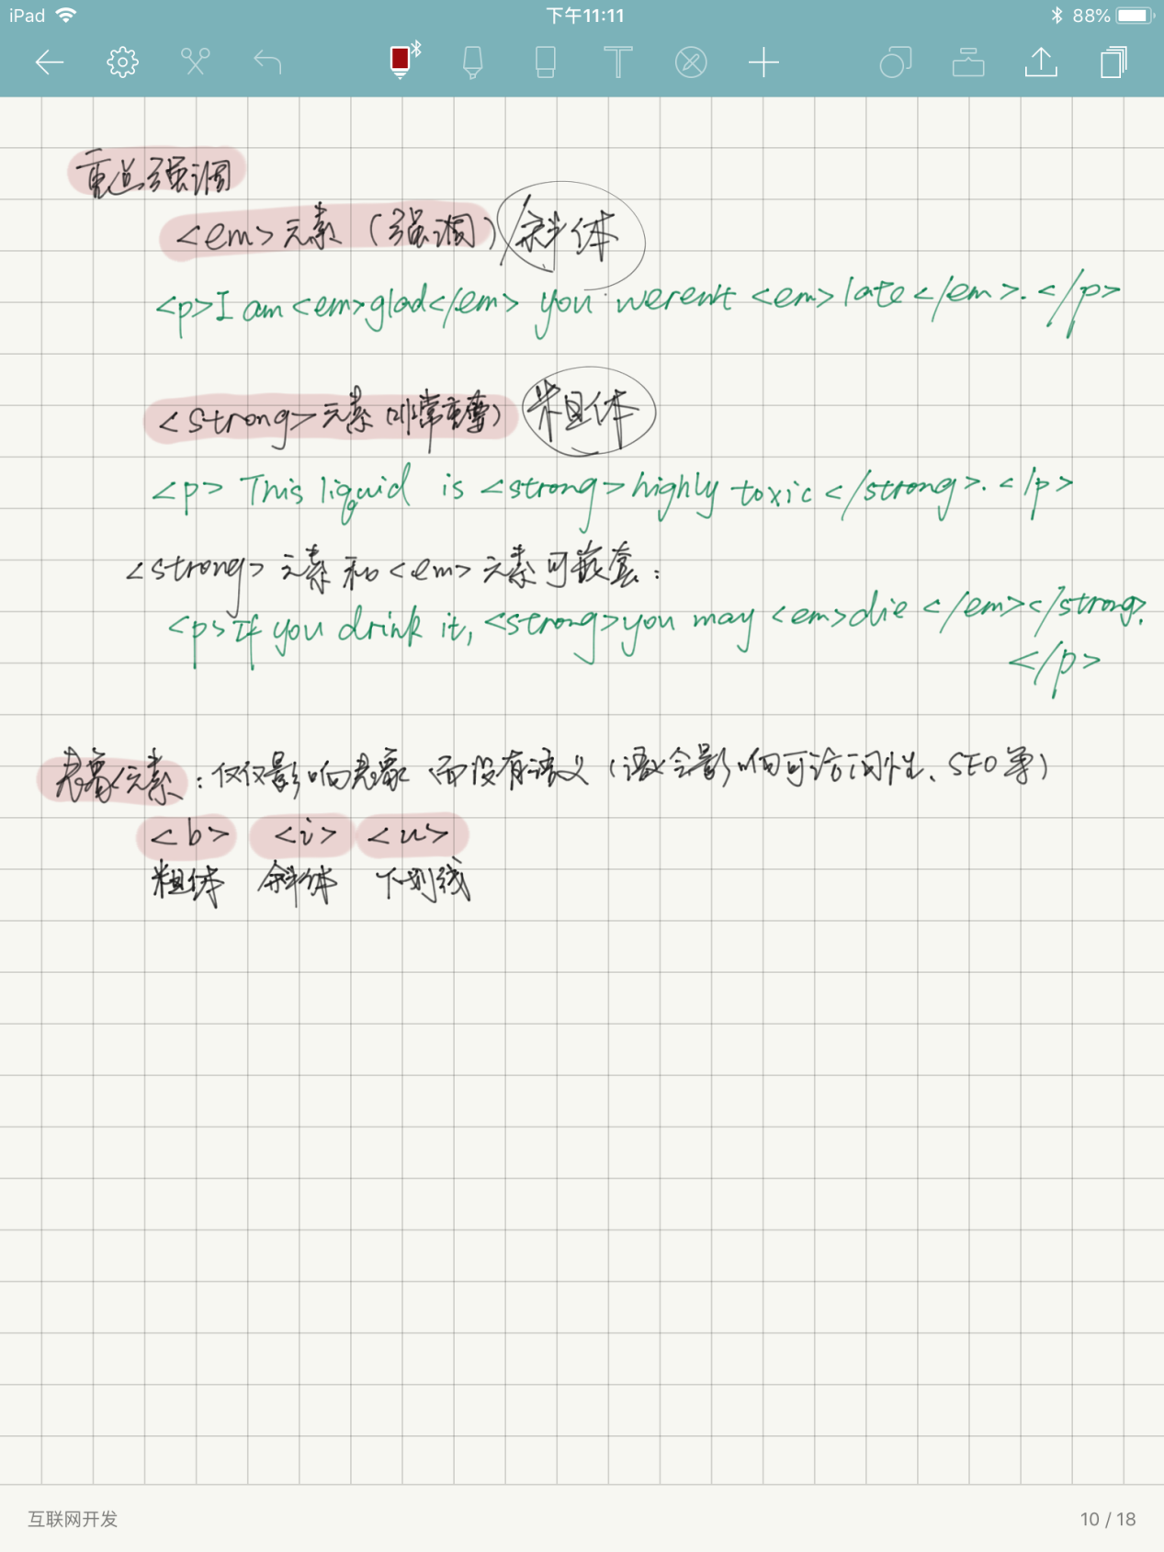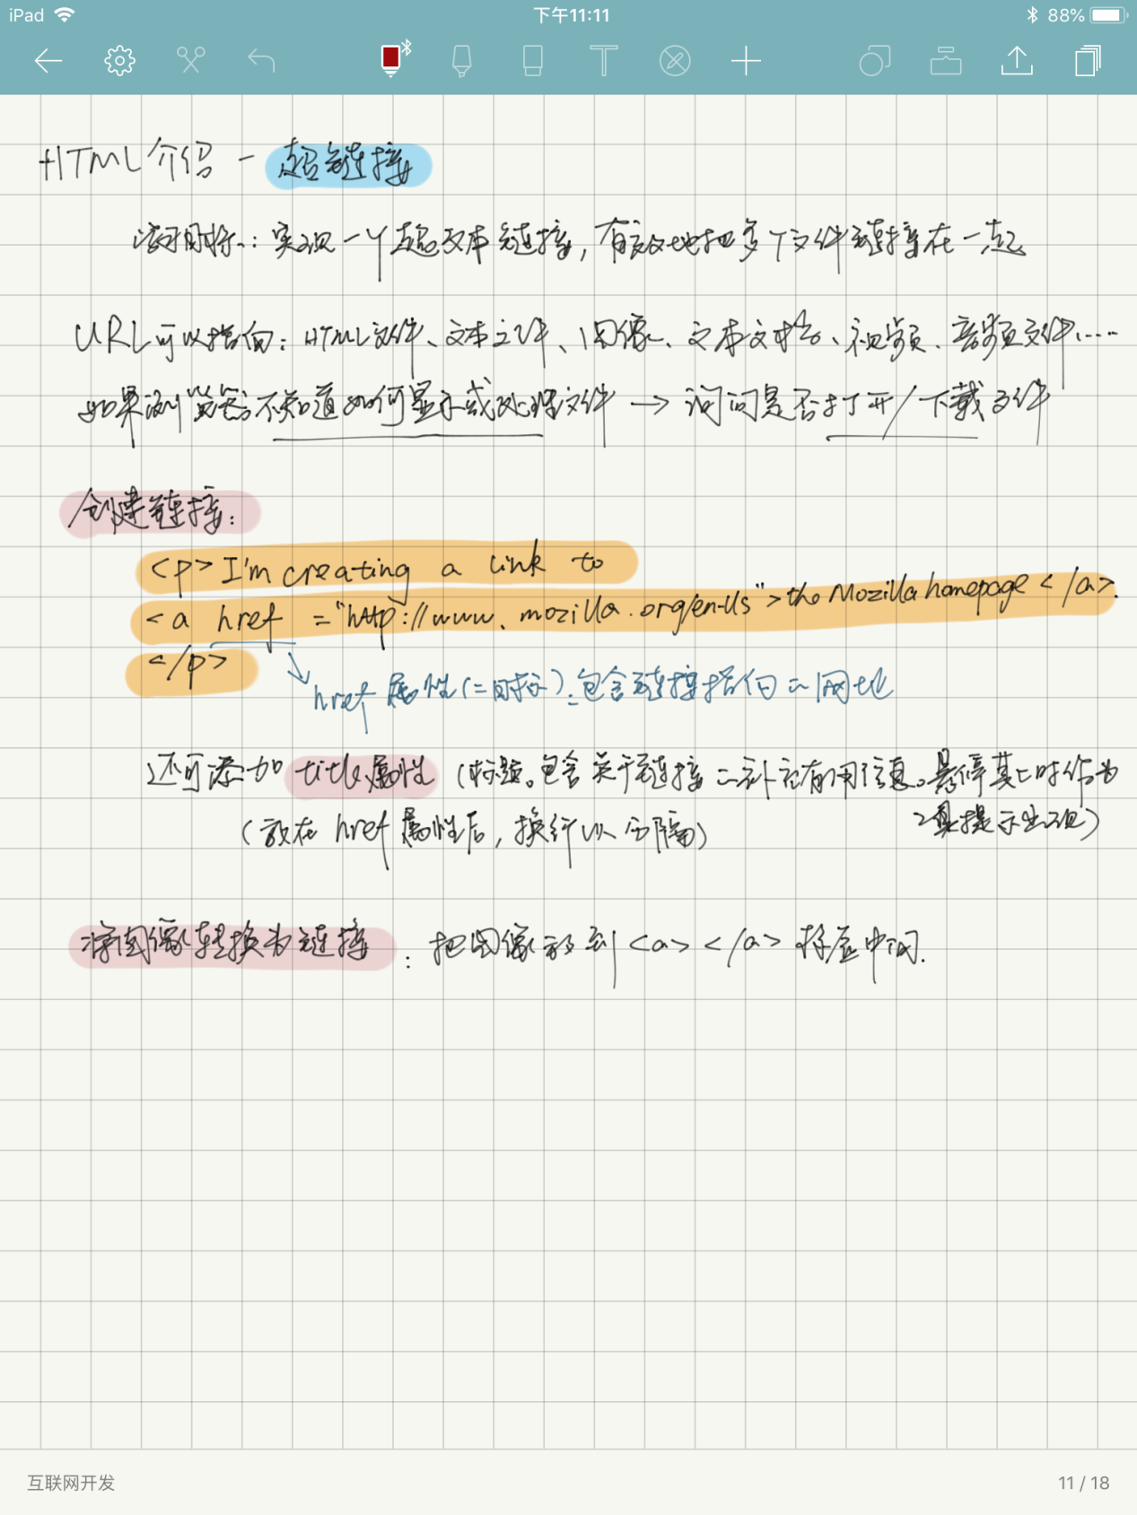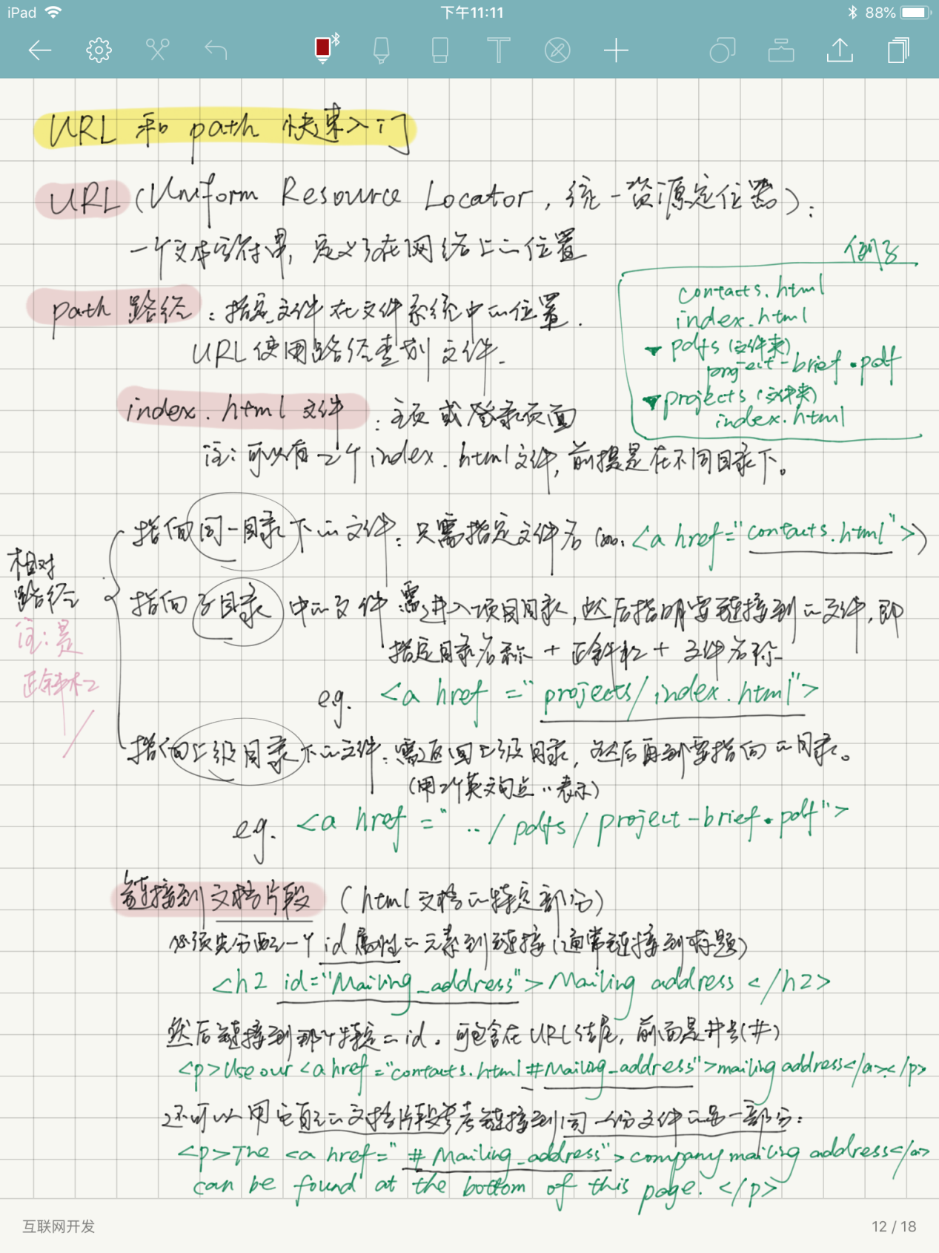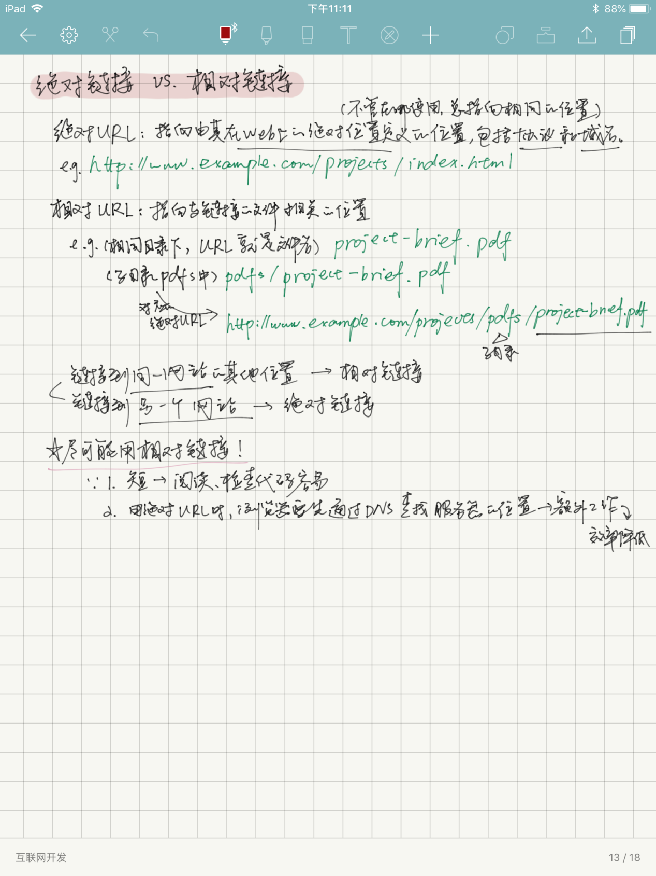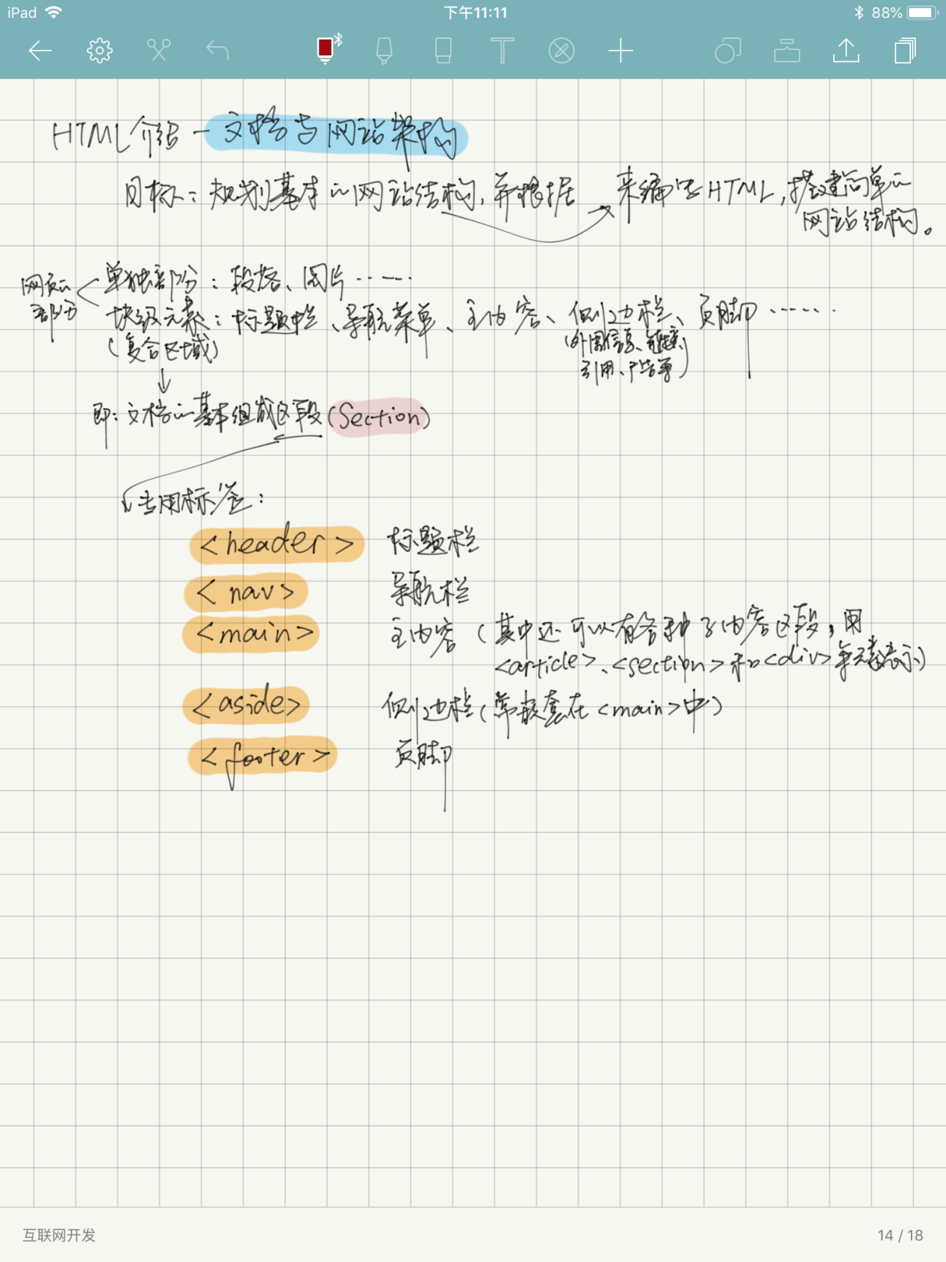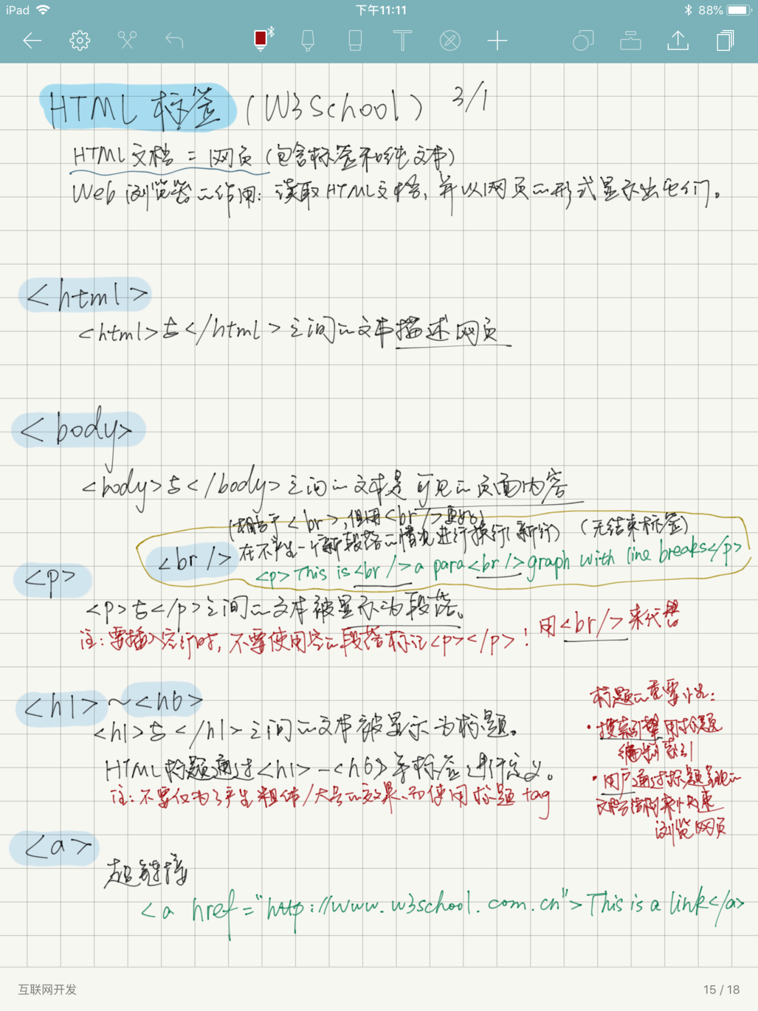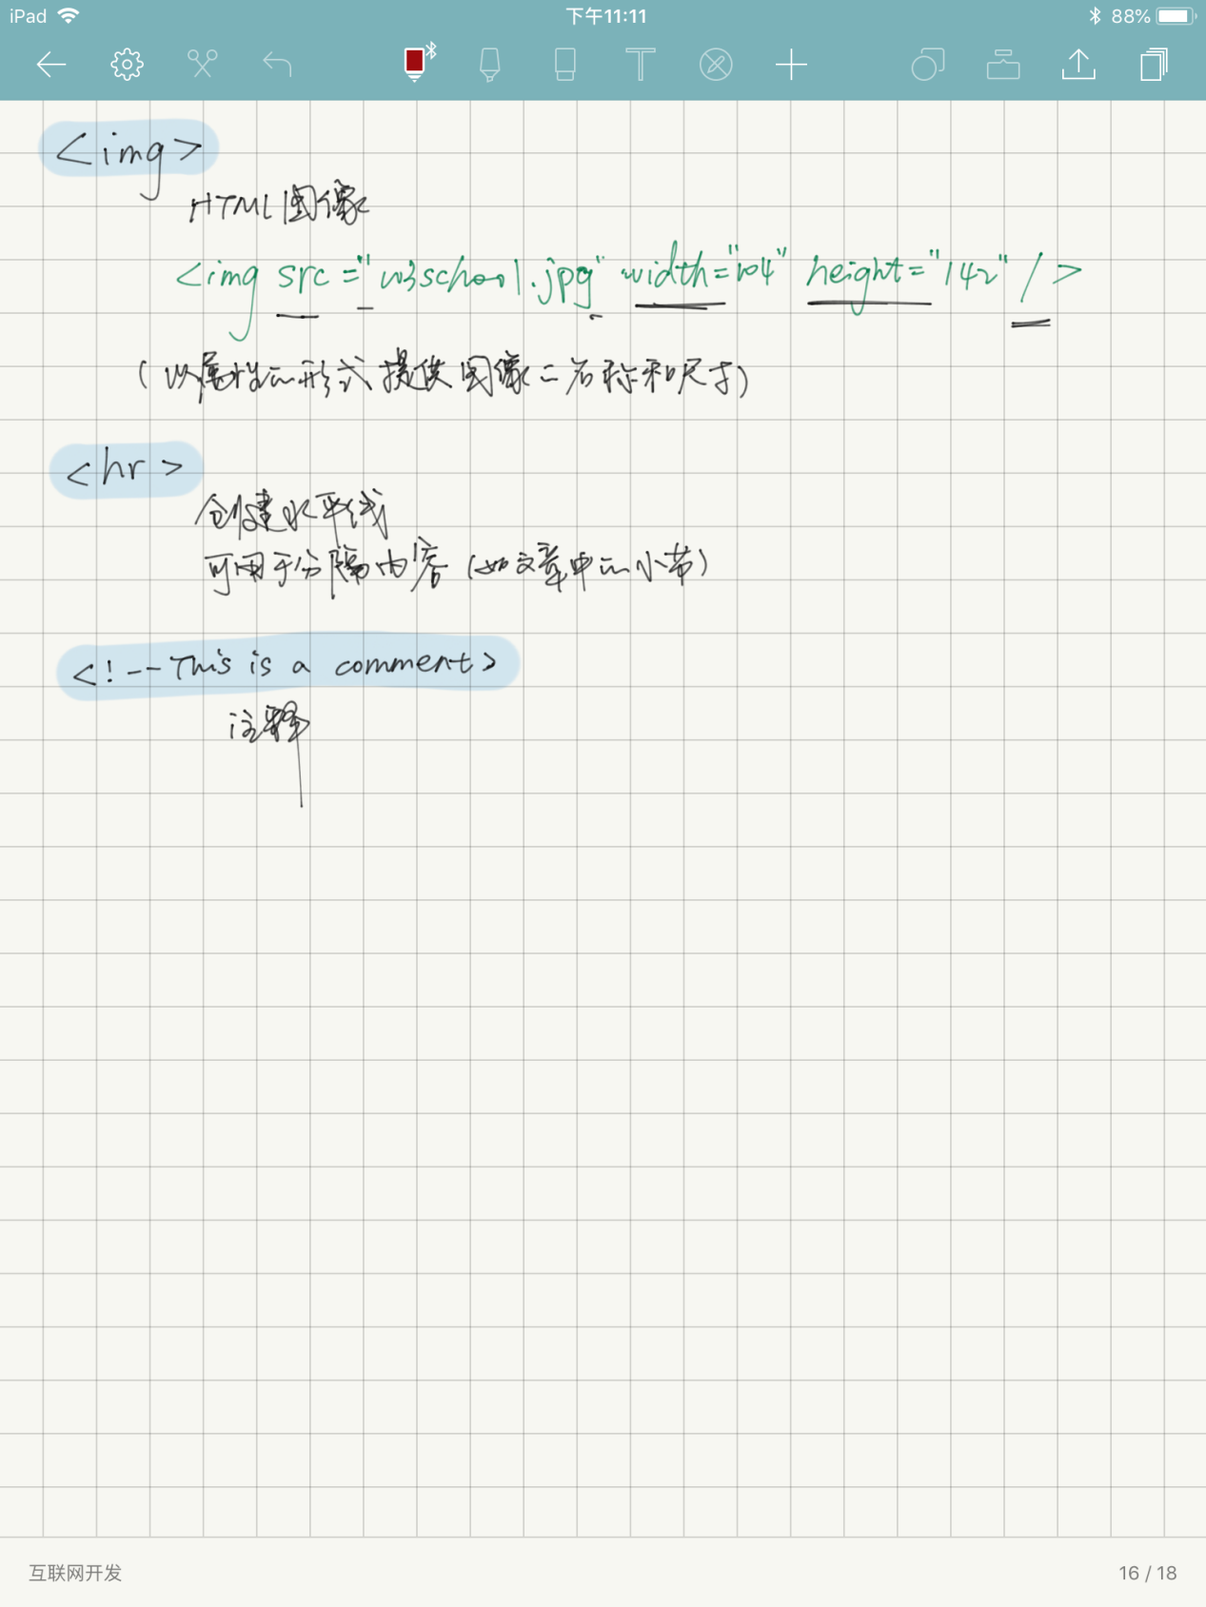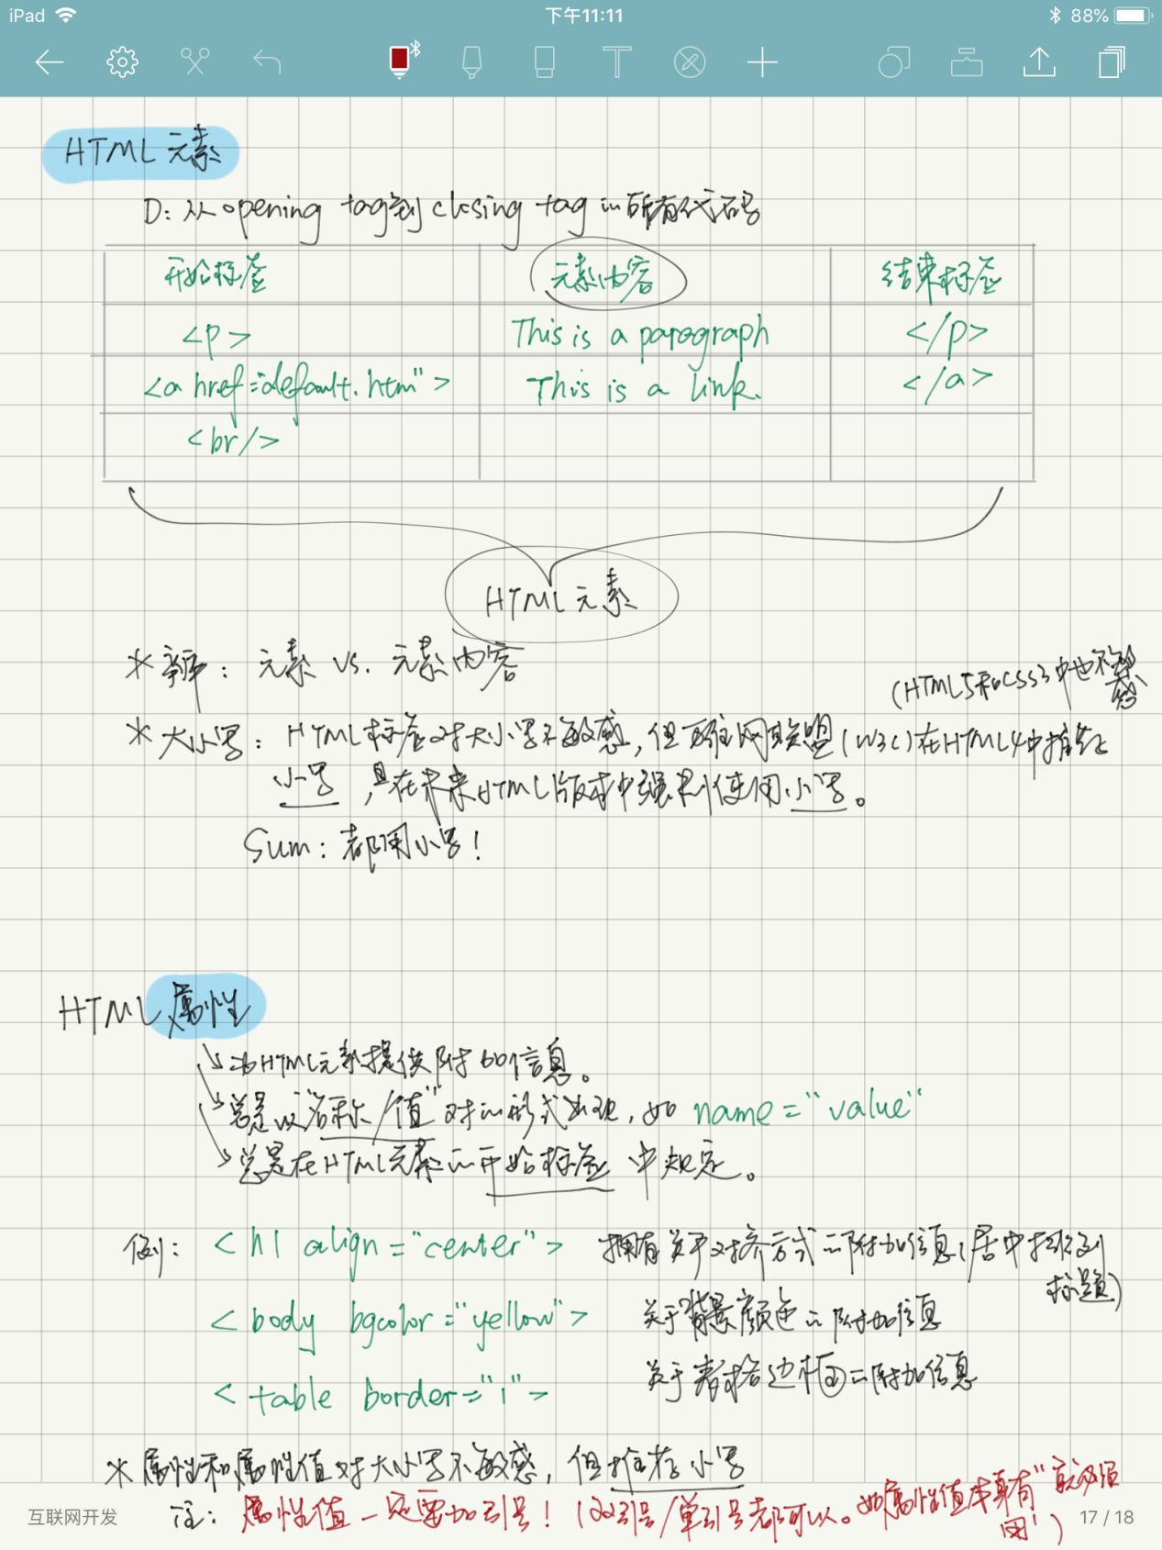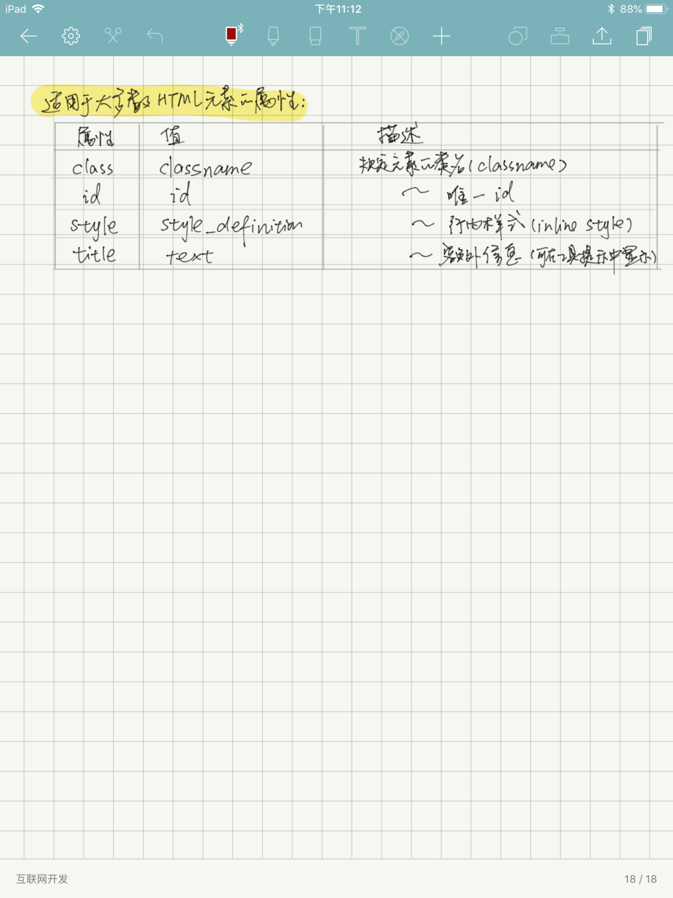

### HTML5的新特性：

* 语义特性：HTML5 新标准中添加了拥有具体含义的 HTML 标签比如：<article>、<footer>、<header>、<nav>、 <section>。
* 连通性：能够让你和服务器之间通过创新的新技术方法进行通信。
* 对本地离线存储的更好的支持。
* 用于媒介回放的 video 和 audio 元素。
* 用于绘画的 canvas 元素。
* 性能与集成特性：提供了非常显著的性能优化和更有效的计算机硬件使用。
* 设备兼容特性：能够处理各种输入和输出设备。
* 一些元素，像 <a>、<cite> 和 <menu> 被修改，重新定义或标准化了。
* CSS3 特性。

**一个最简单的HTML5文档：**

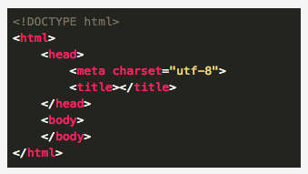

注：对于中文网页需要使用 <meta charset="utf-8"> 声明编码，否则会出现乱码。<!DOCTYPE> 对大小写不敏感。

**关于元素名的大小写**

HTML5 元素名可以使用大写和小写字母，建议使用小写，会显得更加好看一点。

千万不要使用大小写混写，会显得很不专业。

**属性值的格式要点**

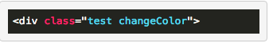

HTML5 属性值可以不用引号，但是推荐使用引号，尤其是属性值有空格的话，一定要使用引号，不然不会起作用。

属性的命名如果很长，建议使用驼峰命名法。

**空行和缩进**

不要无缘无故的添加空行，一般一个模块或一个功能添加一个空行便于区分。

缩进使用两个空格，不建议使用 Tab。

**普通页面和使用HTML5新标签的页面布局对比：**

一个普通页面的布局方式：

很常见的 div+css 布局模式，通过 class 名称来区分不同的结构，包括头部、导航、文章内容、右边栏，还有底部模块

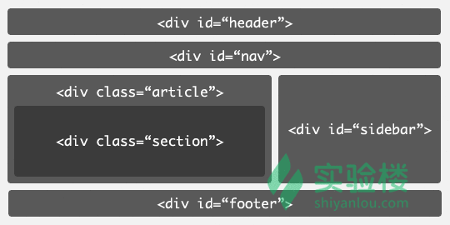

HTML5 新标签带来的新的布局：

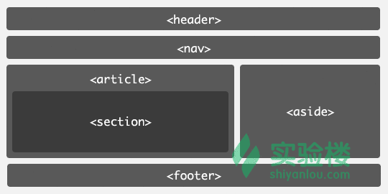

代码：

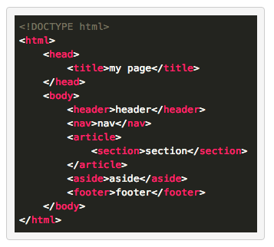

**section标签**

<section> 表示文档中的一个区域（或节）。比如章节、页眉、页脚或文档中的其他部分，一般来说会包含一个标题。

例子：

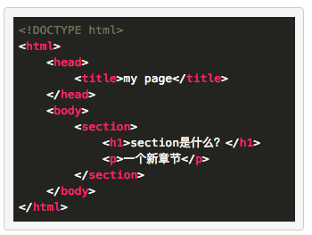

**article标签**

<article> 标签定义独立的内容。常常使用在论坛帖子，报纸文章，博客条目，用户评论等独立的内容项目之中。article 可以嵌套，内层的 article 对外层的 article 标签有隶属关系。

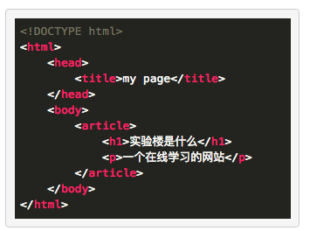

**nav 标签**

<nav> 标签定义导航链接的部分：描绘一个含有多个超链接的区域，这个区域包含转到其他页面，或者页面内部其他部分的链接列表。

例子：

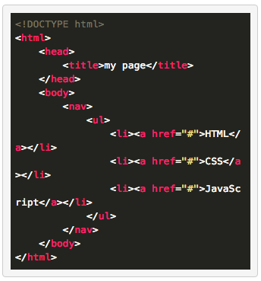

**header 标签**

<header> 标签定义文档的页眉，通常是一些引导和导航信息。它不局限于写在网页头部，也可以写在网页内容里面。

通常 header 标签至少包含一个标题标记（h1-h6），还可以包括 hgroup 标签，还可以包括表格内容、标识、搜索表单、nav 导航等。

例子：

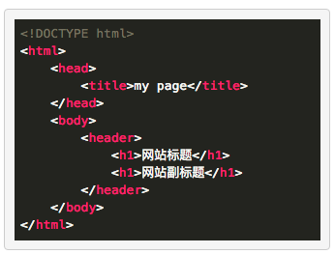

**footer 标签**

<footer> 标签定义 section 或 document 的页脚，包含了与页面、文章或是部分内容有关的信息，比如说文章的作者或者日期。 它和 header 标签使用基本一样，可以在一个页面中多次使用，如果在一个区段的后面加入了 footer 标签，那么它就相当于该区段的页脚了。

例子：

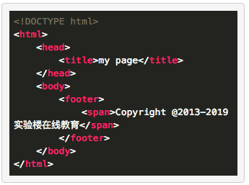

**aside 标签**

<aside> 标签表示一个和其余页面内容几乎无关的部分，被认为是独立于该内容的一部分并且可以被单独的拆分出来而不会使整体受影响。其通常表现为侧边栏或者嵌入内容。他们通常包含在工具条，例如来自词汇表的定义。也可能有其他类型的信息，例如相关的广告、笔者的传记、web 应用程序、个人资料信息，或在博客上的相关链接。

例子：

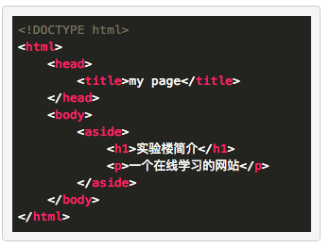

**figure 标签**

<figure> 标签规定独立的流内容（图像、图表、照片、代码等等）。

figure 元素的内容应该与主内容相关，但如果被删除，则不应对文档流产生影响。

例子：

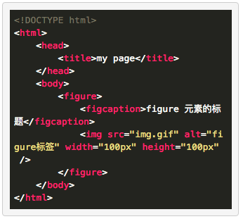

### 【Reference】HTML标签快速分类查找

Source1: <http://www.w3school.com.cn/html/html_quick.asp>

Source2: https://www.w3schools.com/tags/ref_byfunc.asp

HTML Basic Document

<html>

<head>

<title>Document name goes here</title>

</head>

<body>

Visible text goes here

</body>

</html>

Text Element

</>This is a paragraph</p>

<br>(line break)

<hr>(horizontal rule)

<pre>This text is preformatted</pre>

Logical Styles

<em>This text is emphasized</em>

<strong>This text is strong</strong>

<code>This is some computer code</code>

Physical Styles

<b>This text is bold</b>

<i>This Text is italic</i>

Links, Anchors, and image Elements

<a href=”http://www.example.com/”>This is a Link</a>

<a href=”http.example.com”><img src=”URL”

alt=”Alternate Text”></a>

<a href=”mailto:webmaster@example.com”>Send e-mail</a>

A named anchor:

<a name=”tips”>Useful Tips Section</a>

<a href=”#tips”>Jump to the Useful Tips Section</a>

Unordered List

<ul>

<li>First item</li>

<li>Next item</li>

</ul>

Ordered list

<ol>

<li>First item</li>

<li>Next item</li>

</ol>

Definition List

<dl>

<dt>First term</dt>

<dd>Definition</dd>

<dt>Next term</dt>

<dd>Definition</dd>

</dl>

Tables(<table><tr><td>)

<table border=”1”>

<tr>

<th>someheader</th>

<th>someheader</th>

</tr>

<tr>

<td>sometext</td>

<td>sometext</td>

</tr>

</table>

Frames

<frameset cols=”25%,75%”>

<frame src=”page1.htm”>

<frame src=”page2.htm”>

</frameset>

Forms

<form action=”http://www.example.com/test.asp” method=”post/get”>

<input type=”text” name=”lastname”

value=”Nixon” size=”30” maxlength=”50”>

<input type=”password”>

<input type=”checkbox” checked=”checked”>

<input type=”radio” checked=”checked”>

<input type=”submit”>

<input type=”reset”>

<input type=”hidden”>

<select>

<option>Apples

<option selected>Bananas

<option>Cherries

</select>

<textarea name=”Comment” rows=”60”

cols=”20”></textarea>

</form>

Entities

&lt; is the same as <

&gt; is the same as >

&#169; is the same as ©

Other Elements

<!-- This is a comment -->

<blockquote>

Text quoted from some source.

<blockquote>

<address>

Address 1<br>

Address 2<br>

City<br>

</address>

### 属性

属性总是以名称/值对的形式出现，比如：name="value"。

属性总是在 HTML 元素的**开始标签**中规定。

e.g. 超链接<a>标签中，链接的地址在href属性中指定：

<a href="http://www.google.com">This is a link</a>

### 水平线

<hr />

折行（不产生新段落）：

<br />

注：不要用<p></p>去插入空行！

### style属性

用于改变HTML元素的**样式**

* 不赞成使用的标签和属性：

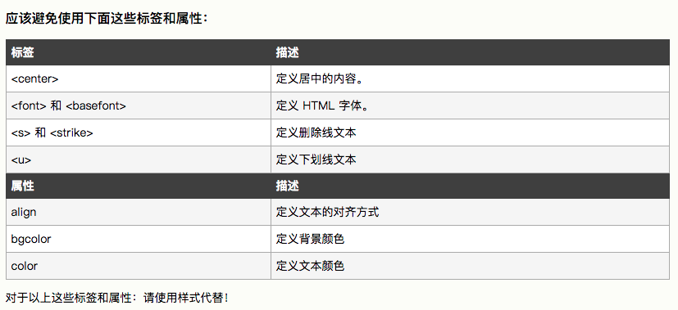

### 文本格式化标签

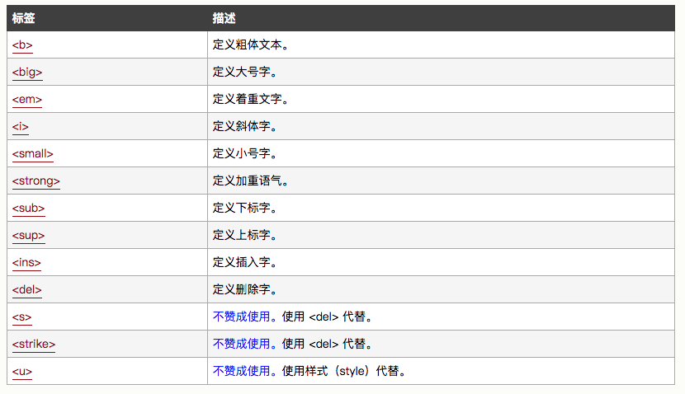

练习：

<html>

<body>

<b>This text is bold</b>

<br />

<strong>This text is strong</strong>

<br />

<big>This text is big</big>

<br />

<em>This text is emphasized</em>

<br />

<i>This text is italic</i>

<br />

<small>This text is small</small>

<br />

This text contains <sub>subscript</sub>

<br />

This text contains <sup>superscript</sup>

</body>

</html>

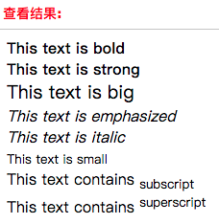

### <pre>标签（预格式文本）

作用：保留空格和换行。

很适合显示计算机代码。

练习：

<pre>

For i = 1 to 10

Print i

Next i

</pre>

显示结果：

